Анкета животного без владельца от 25.06.2025 г.

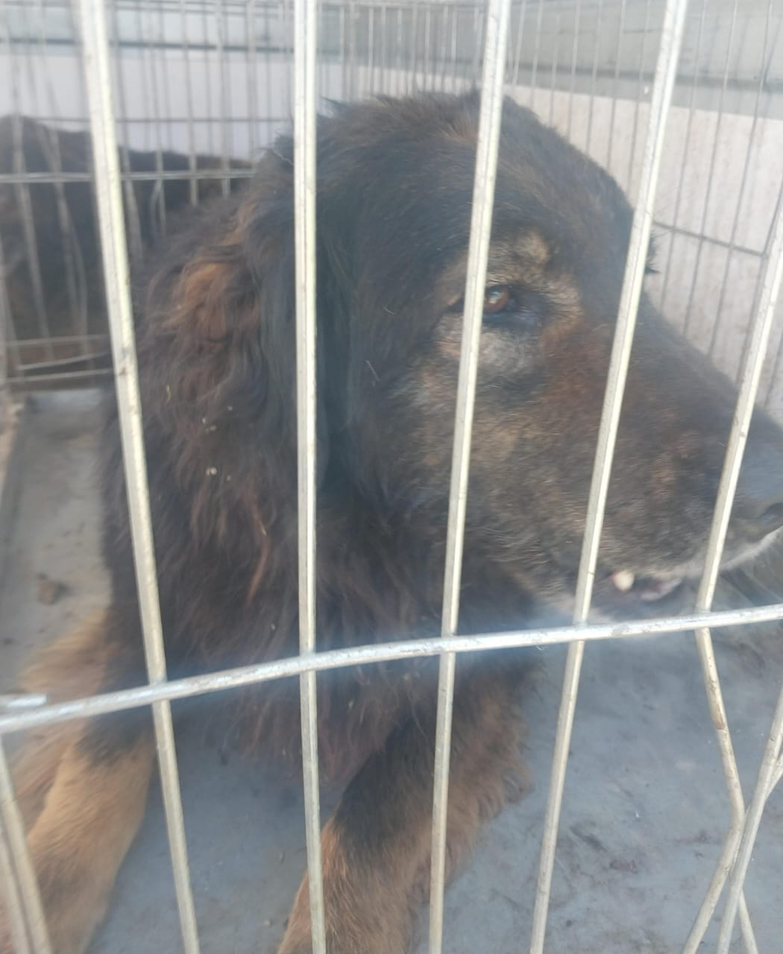 | Дата отлова, место (район, улица) | 25.06.2025 г.  г. Ставрополь, ул. 4-я Промышленная, 2в
 | Вид, пол животного | Кобель
 | Окрас животного | Темно-рыжий
 | Инд. номер/маркировка животного
 | Дата операции

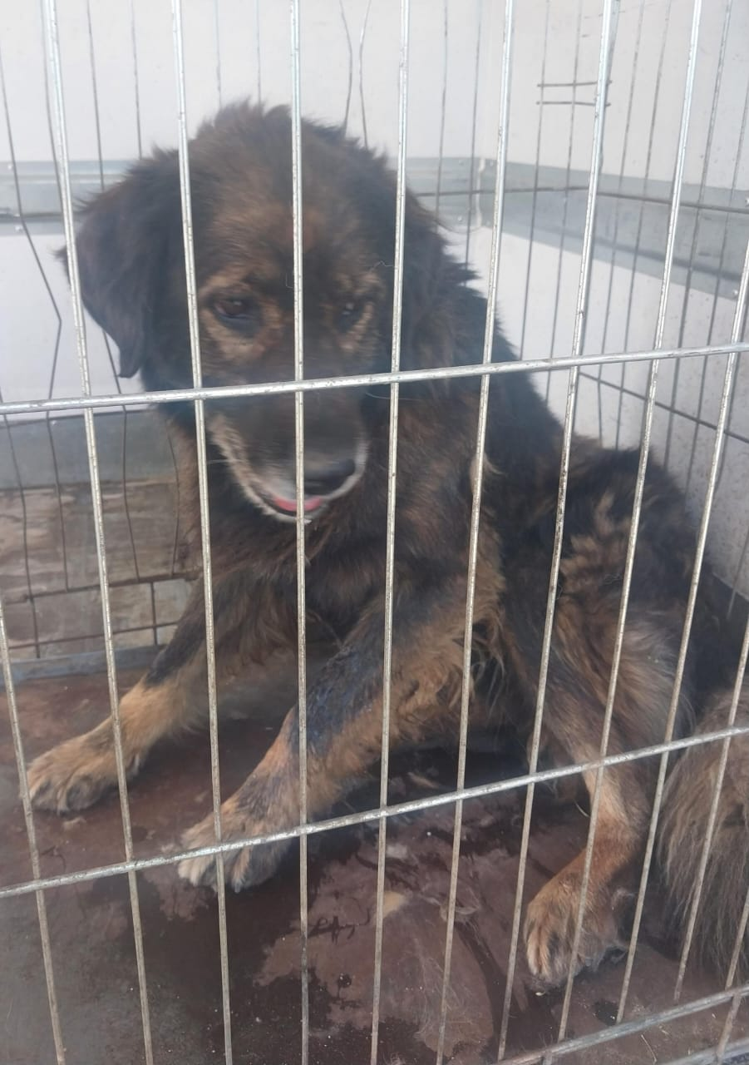 | Дата отлова, место (район, улица) | 25.06.2025 г.  г. Ставрополь, 4-я Промышленная, 2в
 | Вид, пол животного | Кобель
 | Окрас животного | Темно-рыжий
 | Инд. номер/маркировка животного
 | Дата операции

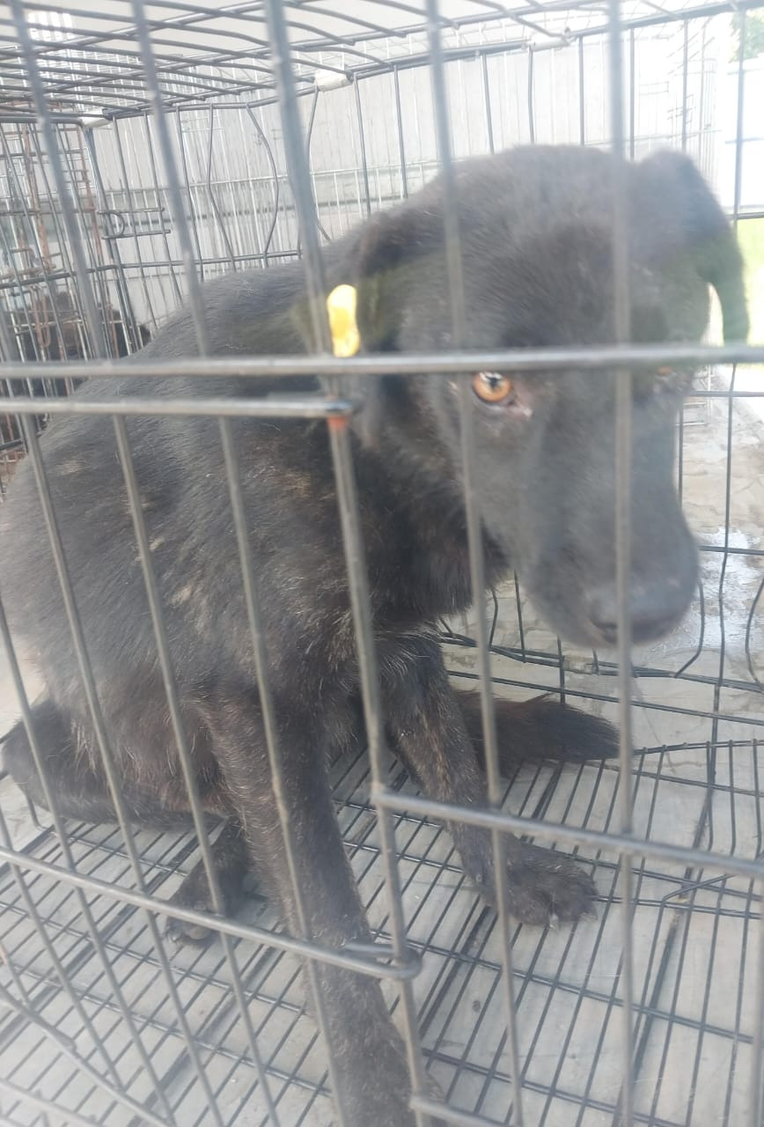 | Дата отлова, место (район, улица) | 25.06.2025 г.  г. Ставрополь, пр. Кулакова, 51
 | Вид, пол животного | Кобель
 | Окрас животного | Черный
 | Инд. номер/маркировка животного
 | Дата операции

